http://www.promiseland.it/view.php?id=1423


Tom Regan a Monza e Lugano
Sostenendo la tua contrarietà alla guerra, perché non estendi questo principio anche alle uccisioni di animali?
20-10-2005 - Fonte: William Rossin e Andrea Grasselli
Tom Regan, la voce più autorevole del movimento per i diritti animali
La moderna struttura della "Casa del volontariato" del comune di Monza (MI) ha ospitato, la sera del 24 settembre, la presentazione di "Gabbie vuote", l'ultimo libro di Tom Regan, il filosofo americano considerato il principale difensore dei diritti animali a livello mondiale. L'evento è stato organizzato dall'associazione "Oltre la specie", il cui fondatore, Massimo Filippi, ha curato la traduzione in italiano del libro stesso, oltre ad averne scritto insieme alla moglie Alessandra la prefazione.
Proprio Massimo Filippi, neurologo al San Raffaele di Milano e vegan da parecchi anni, ha fatto da interprete al "guru" dei diritti animali nel corso della piacevole serata brianzola.
L'incontro è stato introdotto dall'assessore all'ambiente del comune di Monza, Michele Erba, che ha evidenziato come il comune stesso si sia distinto in passato per l'adozione di normative all'avanguardia a tutela degli animali.
L'affluenza di pubblico è stata più che buona, tanto che la sala in cui si è svolta la presentazione è stata riempita completamente, con grande soddisfazione degli organizzatori. Approssimativamente 70-80 persone hanno potuto ascoltare le parole di Regan, un simpatico e gioviale signore sulla sessantina con capelli e barba bianchissimi e un'espressione del volto che esprime grande vitalità. Il pubblico è stato messo a proprio agio anche dall'esposizione del filosofo statunitense: semplice, spiritosa e cordiale.
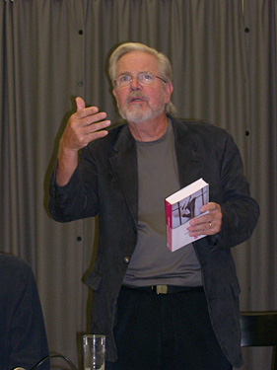
Il primo concetto che Tom Regan ha introdotto è quello legato al cosiddetto estremismo di cui vengono spesso tacciati gli attivisti animalisti.
Regan ha definito la propria posizione in merito alla salvaguardia dei diritti degli animali come "estrema"; spiegando con una chiara analogia perchè l'aggettivo "estremo" non è necessariamente sinonimo di "sbagliato" o "eccessivo". Lui dice che nel condannare alcuni comportamenti immorali o violenti non si può non essere estremi. Ad esempio nel caso della pedofilia o dello stupro, ognuno ricopre una posizione estrema, di condanna assoluta e incondizionata; ma non per questo tale posizione va considerata eccessiva, bensì giusta. Nessuna persona che può definirsi civile, sarebbe disposta a tollerare abusi sessuali neppure saltuariamente. E dovrebbe essere così per ogni forma di palese ingiustizia. Comprese quelle le cui vittime sono animali.
Dopo questa premessa, Regan ha rivelato il suo percorso personale, che lo ha condotto a diventare vegan dopo che per metà della sua vita ha mangiato carne e che addirittura lo ha visto macellaio per un breve periodo per pagarsi gli studi.
Ha raccontato che, come spesso accade, nella sua famiglia il consumo di carne era non solo normale, ma addirittura visto come un simbolo di benessere economico e sociale. Anche per lui la bistecca nel piatto era soltanto cibo e non un pezzo di cadavere.
La svolta vegetariana si è concretizzata grazie agli scritti del Mahatma Gandhi. A quel tempo Regan era impegnato in campagne di sensibilizzazione contro la guerra nel Vietnam e il punto cardine del suo pensiero si basava sull'immoralità di una guerra assolutamente inutile.
L'autore di "Gabbie vuote" racconta che leggendo si instaura una sorta di dialogo interiore tra lui e Gandhi, il quale sembra chiedergli: poiché sostieni con tanta convinzione la tua contrarietà alla guerra, in quanto portatrice di sofferenza e morte senza senso, perché non estendi questo medesimo principio anche alle uccisioni di animali?
Da questo interrogativo è cominciata la rivoluzione spirituale di Tom Regan, il principale sostenitore al mondo dei diritti animali.
Un punto che sta molto a cuore al filosofo americano riguarda le modalità di comunicazione. E' fondamentale un'esposizione pacata e ben argomentata delle tematiche animaliste, seppur la passione che ci spinge alla tutela degli indifesi sia molto forte e porterebbe istintivamente a toni tendenzialmente accesi.
Regan usa questa frase: "noi siamo gli ambasciatori degli animali". Se, a causa del nostro atteggiamento aggressivo (o ritenuto tale da chi ci ascolta), i nostri interlocutori si allontanano da noi, a quel punto si allontanano anche dagli animali. Dobbiamo innanzitutto essere consapevoli che l'obiettivo primario è quello di divulgare il più possibile un messaggio di sensibilità ed empatia verso i nostri fratelli minori. Farlo per mezzo di espressioni o modalità accusatorie o eccessivamente vivaci, sarebbe controproducente per la causa stessa. E a farne le spese sarebbero proprio quelli che vorremmo difendere.
Entrando nel merito delle tematiche affrontate in "Gabbie vuote", Regan vuole innanzitutto definire il concetto di "diritto".
Il diritto viene visto come una sorta di cartello immaginario; un cartello su cui c'è scritto "vietato andare oltre", dove con "andare oltre" si intende l'invasione dello spazio di un altro individuo, sia esso umano o non umano. Tale invasione si va solitamente a concretizzare nella limitazione o privazione della libertà, nel provocare danni fisici e morali, nella tortura, nell'uccisione.
Difendere un diritto significa soprattutto impedire che un essere vivente venga esposto a tutto ciò.
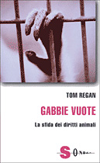
Nel corso dell'esposizione Regan si sofferma a lungo su quanto viene dichiarato in modo pressoché sistematico dalle industrie che si servono di animali per farne cibo, capi d'abbigliamento, oggetto di divertimento e di sperimentazione. La dichiarazione cui fa riferimento è: "Noi trattiamo gli animali in modo umano" ed è tanto stucchevole quanto comune a tutti gli sfruttatori. Bisogna chiarire che per Regan "trattare in modo umano" o "con umanità" non significa "come si tratterebbero gli uomini" perché ciò che gli preme non è porre sullo stesso piano umani e non umani, bensì far rispettare i diritti degli animali in quanto tali e questi consistono nel diritto alla vita, all'incolumità psicofisica e alla libertà. E un trattamento "umano", secondo l'accezione che il filosofo americano attribuisce a tale aggettivo, corrisponde a un comportamento fondato sulla pietà, sull' empatia, sulla gentilezza e su ogni forma di riguardo che sia coerente con il rispetto della dignità di tutti gli esseri viventi.
Una volta chiarito il senso di "trattamento umano", Tom Regan procede con la descrizione di ciò che invece accade effettivamente ai malcapitati animali che subiscono le attenzioni delle industrie. Racconta di innocenti costretti in gabbie talmente piccole da non riuscire a girarsi, racconta di condizioni igieniche precarie, di maltrattamenti, privazioni e torture di ogni genere; descrive insomma tutte le aberrazioni che purtroppo conosce bene chiunque abbia a cuore queste tematiche. Appare quindi evidente la colpevole, ingiustificabile mendacità con la quale le aziende si presentano al pubblico e proprio in essa Regan intravede una possibile nuova opportunità a sostegno della causa animalista. Poiché molte persone non sono in grado di provare un sentimento di empatia verso i non umani, si potrebbe far leva sul loro senso di consumatori traditi. Traditi dalle dichiarazioni palesemente false dei profittatori che abusano quotidianamente degli animali. In questo modo, secondo Tom, il consumatore medio avvertirà i nostri nemici come i propri, anche se per motivazioni differenti. Questo potrebbe così diventare il primo passo di avvicinamento verso la causa animalista da parte di molte persone che fino a quel momento erano state indifferenti ad essa.
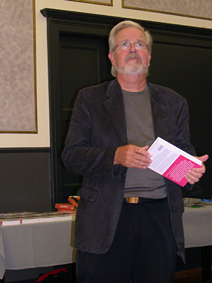
L'illustre ospite americano ha quindi spiegato le conseguenze sull'ambiente e sugli umani stessi provocate dall'attuale sconsiderato consumo di carne. Ha spiegato come ognuno dovrebbe sentirsi in dovere di adottare uno stile di vita che arrechi il minor danno possibile al pianeta, pur essendo egli stesso consapevole che un impatto nullo è di fatto impossibile. Anche chi si ciba esclusivamente di vegetali e si veste con materiali sintetici è in qualche misura e inevitabilmente responsabile di inquinamento e quindi di morte di altri esseri viventi. I pesticidi utilizzati nelle coltivazioni finiscono nell'aria, nell'acqua e nel terreno, andando ad avvelenare l'habitat di migliaia di uccelli, pesci, insetti, roditori e lo stesso ragionamento si può fare per il petrolio usato per la produzione di materiali sintetici.
Stabilita l'impossibilità di mantenere una "purezza" assoluta in una società come la nostra, Regan sostiene che questa consapevolezza non deve far venir meno il dovere di adottare tutti quei comportamenti volti a limitare il più possibile l'impatto del singolo sulla natura, in tutte le sue forme. Per rimarcare nettamente questo concetto, si affida alla metafora della ragnatela. Stare al mondo è come stare su un'immaginaria ragnatela il cui centro corrisponde a quanto di peggio ci possa essere. Non potremo mai staccarci completamente dalla ragnatela, ma abbiamo il dovere di cercare di allontanarci il più possibile dal centro. E certamente si sta più vicini al centro utilizzando prodotti di aziende che pongono nello sfruttamento diretto e volontario degli animali e della natura il loro stesso obiettivo.
Pur provocando in qualche misura danni all'ambiente, il consumo di prodotti di origine sintetica o vegetale è senza dubbio e di gran lunga preferibile a quello di prodotti di derivazione animale.
Altrettanto ricca di spunti è stata la parte dell'incontro monzese dedicata alle domande del pubblico.
Un uomo ha chiesto il parere di Tom Regan sull'utilizzo di farmaci testati sulle cavie da laboratorio. Il nostro ospite esordisce affermando che di norma sarebbe bene tenersi il più lontano possibile da quanto viene commercializzato dalle case farmaceutiche. Nel caso in cui non si possa fare a meno di ricorrere a medicine per malattie gravi, che potrebbero anche condurre alla morte, ovviamente la scelta di questi prodotti diventa inevitabile.
Da un punto di vista etico, Regan risolve la questione sostenendo che se un farmaco (pur testato su animali) consente la sopravvivenza di un attivista, questi avrà la possibilità di continuare a battersi in favore dei non umani e quindi di salvarne altri. In questo modo il sacrificio di quelli finiti nei laboratori non sarà stato vano.
A una ragazza che chiedeva se gli allevamenti estensivi fossero compatibili con il concetto di rispetto dei diritti degli animali, Regan ha risposto con un'altra domanda: "Secondo lei se, dopo avergli fatto trascorrere una vita tutto sommato decente, si arriva a sgozzare un maiale o una mucca o un coniglio, significa rispettare i suoi diritti?"
Un giovane ha voluto sapere la posizione di Regan riguardante i movimenti animalisti radicali. La risposta è stata precisa: "Credo che ci siano situazioni in cui sia giusto infrangere le leggi; esattamente come è giusto, dopo averlo fatto, assumersi le proprie responsabilità e non sottrarsi alle pene previste dalle leggi stesse". Passa quindi a spiegare il significato di azioni definite di "open rescue", cioè "salvataggio aperto". Si tratta di azioni che prevedono la liberazione di animali da allevamento, seguita dalla propria autoconsegna alle autorità. Negli Stati Uniti e in Australia sono in corso processi nei confronti di attivisti che hanno operato questo genere di intervento.
Regan tiene comunque a precisare che, sebbene favorevole ad azioni di "open rescue", queste non siano sufficienti. Il vero obiettivo rimane il cambiamento della mentalità comune nel relazionarsi agli animali non umani e l'arma più efficace per operare tale rivoluzione è e resterà la comunicazione.
Al termine della serata, Regan si è intrattenuto volentieri con i presenti, firmando copie del libro, stringendo mani e scambiando due parole con tutti, dimostrando ancora la sua grande disponibilità e manifestando un'evidente soddisfazione per la partecipazione riscontrata nel corso di questo incontro, così come negli altri del suo tour in Italia e Svizzera italiana, a testimonianza di un crescente interesse generale per le istanze animaliste.
William Rossin
Le immagini sono state scattate da Andrea Grasselli durante la conferenza che Tom Regan ha tenuto il 27 settembre 2005 a Lugano.
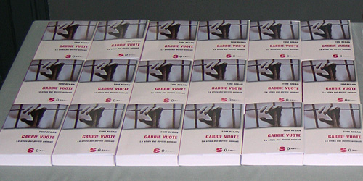
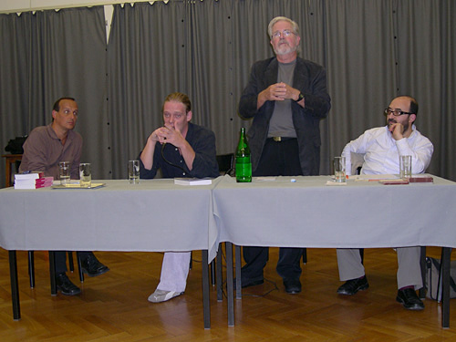
da sinistra: Max Molteni, presidente ATRA, Mattia Bellinelli, interprete, Tom Regan, filosofo, Antonio Monaco, editore Edizioni Sonda
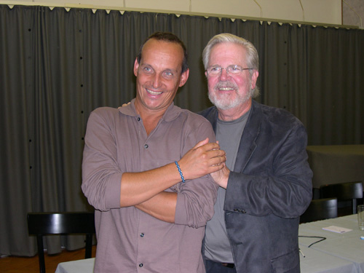
Tom Regan con Max Molteni, presidente dell’ATRA, l’Associazione svizzera per l’abolizione della vivisezione

